QUY TRÌNH CẬP NHẬT MÃ ĐỊNH DANH CƠ QUAN, ĐƠN VỊ THEO QUYẾT ĐỊNH SỐ 20/2020/QĐ-TTG
Bước 1: Bộ, Ngành, Địa phương (BNĐP) đồng bộ hoàn tất các dữ liệu theo mã định danh cũ:
+ Hồ sơ có mã hồ sơ DVC, (bao gồm cả tiến trình xử lý),
+ Phản ánh kiến nghị
+ Góp ý, hỏi đáp
+ Thanh toán trực tuyến
+…
Bước 2: Chỉnh sửa mã định danh của tất cả cơ quan, đơn vị theo mã mới trong danh mục Cơ quan (trên Cơ sở dữ liệu TTHC: https://csdl.dichvucong.gov.vn/web/mtv/danh_muc/co_quan/index).
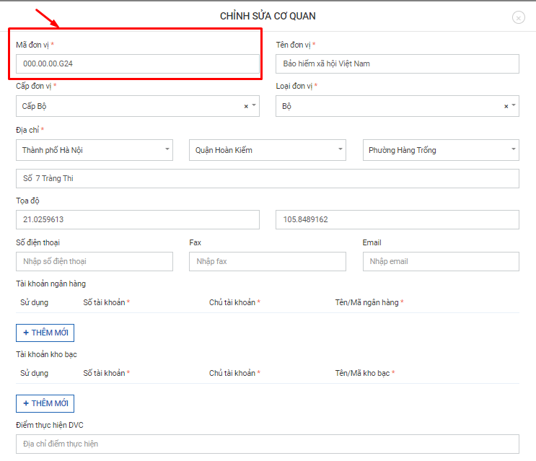
Sau khi hoàn thành chỉnh sửa có thể tiếp tục đồng bộ hồ sơ và các thông tin khác theo mã định danh cơ quan mới.
Bước 3: Tài khoản admin của Tỉnh – Bộ tạo yêu cầu hỗ trợ trên trang https://quantri.dichvucong.gov.vn/ để các đơn vị liên quan tiếp nhận thông tin và xử lý các chức năng, dữ liệu khác bị ảnh hưởng.
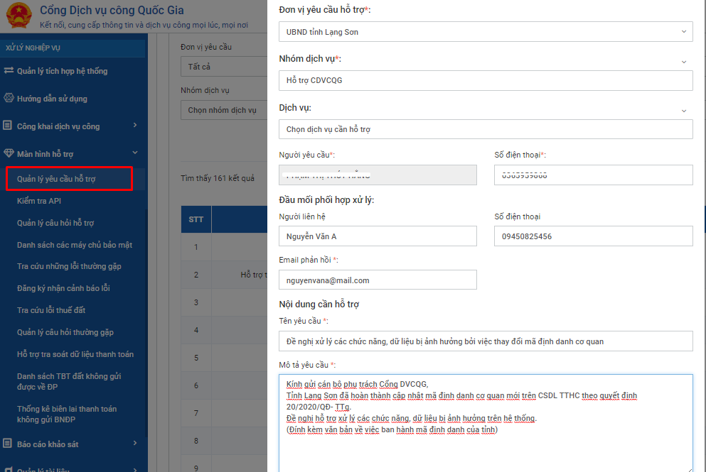
Sau khi gửi yêu cầu, VPCP và nhóm kỹ thuật Cổng QG tiếp nhận thông tin và xử lý các bước tiếp theo.
Bước 4: Hệ thống CSDL TTHC cập nhật dữ liệu danh mục bị ảnh hưởng
+ Danh mục TTHC địa phương hóa (mã TTHC)
+ Danh mục Dịch vụ công của các TTHC địa phương hóa (mã DVC)
+ Danh mục Ngành (mã ngành, có 1 số mã không sử dụng số định danh)
+ Danh mục thành phần hồ sơ (mã thành phần hồ sơ)
+ Danh mục cơ quan – hệ thống phản ánh kiến nghị (mã cơ quan)
Hệ thống CSDL TTHC tiến hành cập nhật toàn bộ các mã danh mục trên theo phương thức sau: Chỉ sử dụng 3 ký tự định danh của tỉnh Bộ (không sử dụng chuỗi số 000.00.00)
VD: Mã TTHC: 2.002483.000.00.00.H48 => 2.002483.H48
Mã DVC: 2.002483.000.00.00.H48.01 => 2.002483.H48.01
Mã ngành: 000.00.00.G24=> G24.
Sau khi hoàn thành, nhóm Cổng DVCQG thông báo về đầu mối xử lý của Tỉnh/Bộ. Các hệ thống của BNĐP tiến hành cập nhật bảng mã danh mục mới theo quy tắc trên.
Bước 5: Các phân hệ khác của Cổng DVCQG cập nhật dữ liệu tại các chức năng khác liên quan do ảnh hưởng bởi cập nhật mã định danh cơ quan, các mã danh mục cũ (nếu có).
+ Nền tảng thanh toán Cổng Dịch vụ công Quốc gia (Payment Platform)
+ Phân hệ Xác thực, định danh tài khoản (VNConnect)
+ Trang Cổng Dịch vụ công Quốc gia (Webportal)
+ Phân hệ Phản ánh kiến nghị
+ Phân hệ Cơ sở dữ liệu TTHC (các chức năng còn lại)
---------------------------------------------Hết!---------------------------------------------------------

